ARBORIZAÇÃO URBANA NO PARQUE AQUÁTICO VALE DOS IPÊS EM CAMPOS GERAIS, MG

Alessandra Mara Pádua⁽¹⁾; Keila Aparecida Tibércio Pichara⁽¹⁾; Maria Aparecida de Assis⁽¹⁾; Renato Remígio de Resende⁽¹⁾;Juliano Miranda de Oliveira⁽²⁾; Claudiomir Silva Santos⁽³⁾; Fabricio dos Santos Ritá⁽⁴⁾; Marcelo Antônio Morais⁽⁵⁾

⁽¹⁾ Alunos do Curso Técnico em Meio Ambiente – IFSULDEMINAS – Campus de Muzambinho – MG; alempadua@gmail.com; ⁽²⁾ Professor do Curso Técnico em Meio Ambiente – IFSULDEMINAS – Campus de Muzambinho – MG; julianom.oliver@gmail.com; ⁽³⁾ Professor do Curso Técnico em Meio Ambiente – IFSULDEMINAS – Campus de Muzambinho – MG; claudiomirsilvasantos@gmail.com; ⁽⁴⁾ Professor do Curso Técnico em Meio Ambiente – IFSULDEMINAS – Campus de Muzambinho – MG; fabriciosantosrita@gmail.com; ⁽⁵⁾ Professor do Curso Técnico em Meio Ambiente – IFSULDEMINAS – Campus de Muzambinho – MG; marcelomorais04@gmail.com.

RESUMO – A arborização urbana tem uma importante contribuição no equilíbrio ambiental das cidades. Possuem a finalidade de preservar a diversidade da fauna e flora, além de propiciarem locais de recreação e lazer, aumentando assim, a qualidade de vida da população. Portanto, este trabalho tem como finalidade um estudo teórico prático voltado ao município de Campos Gerais, em parceira com a Prefeitura Municipal, comunidade local e alunos do curso técnico de meio ambiente para uma arborização no Parque Aquático Vale dos Ipês. Sabe-se que um planejamento urbano adequado é importante componente para que se tenha uma convivência harmoniosa entre habitantes e componentes urbanos, sendo muito benéfico para a saúde corporal e mental do ser humano, atuando como filtro para a saúde física das cidades, a fim de dar tratamento paisagístico aos taludes do lago e melhoria estética. Mas, não era isso que vinha sido feito pela administração pública. O Parque Aquático Vale dos Ipês, havia passado por diversas reformas e encontrava-se em situação crítica no que diz respeito a arborização. Assim, este trabalho contribuiu para a melhora neste aspecto, bem como propõe continuidade aos órgãos competentes.

Palavras-chave: Meio Ambiente. Reflorestamento. Equilíbrio Ambiental. Paisagismo.

Introdução
O meio ambiente sofre muitos tipos de impactos, principalmente negativos, graças ao grande desenvolvimento tanto verticais como horizontais, que acontecem de forma aceleradas e desordenadas nas cidades, substituindo o ecossistema natural por edificações, pavimentações, aterros, propiciando poluições hídricas, sonoras, visuais e atmosférica, pois os agentes poluentes do ar são os monóxidos de carbono (CO) e dióxido de carbono (CO²), o óxido de nitrogênio (NO) e dióxido de enxofre (SO²), são elevados poluentes advindos de carros, caminhões, motos e pequenas indústrias. As árvores são as únicas capazes de filtrar esses poluentes e os transformarem em oxigênio.
Nas cidades, a vegetação tem grande utilidade em relação ao ambiente a que esta inserida. É perceptível que existem diferenças entre as regiões arborizadas e aquelas que não têm a presença de arborização. Sanchotene (1994), para melhorar o micro clima, é importante a presença de arbustos e árvores no ambiente urbano, pois estes diminuem a amplitude térmica, principalmente por meio da elevada transpiração e da interferência na velocidade e direção dos ventos, que sombreiam e embelezam as cidades, fazendo com que a poluição atmosférica diminua, assim como a poluição sonora e visual, além de contribuir para a melhoria física e mental do ser humano na cidade.
De modo geral, falta planejamento na arborização na maioria das cidades brasileiras, por isso ocorrem sérios problemas de manejo para que então a vegetação venham proporcionar todos os benefícios necessários para a população. Segundo Gonçalves (1999), esta não pode ser realizada de forma amadora, pois existem pontos que devem ser levados em consideração, como: avaliações estética, ecológica, psicológica, social, econômica e política. Mesmo as cidades que tiveram a sua arborização planejada podem necessitar de correções futuras.
Um lugar onde seria um pólo turístico e utilizado para práticas de lazer acabou entrando em desuso justamente pela falta de infra- estrutura ambiental e pelo aspecto de “grande buraco” onde encontra um lago sem nenhuma intervenção de arborização e ou trabalho paisagístico de urbanização florestal.
O Parque Aquático Vale dos Ipês ganha este nome, pela sua localidade próxima as mediações da Serra do Paraíso, onde continha grandes produções nativas de Ipês, o mais comum era de floração amarelada. Com a monocultura cafeeira, as matas ciliares e os Ipês acabaram por desaparecerem para dar entrada a uma nova geração e uma nova cultura de desenvolvimento e subsistência dos moradores locais.
O descaso das autoridades e da população coloca este pequeno território, em um ponto abandonado, entregue aos vândalos e esteticamente feio para o município, por isso, faz-se justificável a realização deste trabalho. Pois, dentro de nossa proposta de estudo, visa-se sugerir, juntamente com as autoridades locais e comunidade a arborização do Parque Aquático Vale dos Ipês, para ser entregue novamente a população do município de Campos Gerais, e vários visitantes, para que possam usufruir e ocupar um espaço público e revitalizado. Neste contexto, o presente estudo tem como objetivo a arborização e revitalização da área ao entorno do lago artificial localizado no Parque Aquático Vale dos Ipês, município de Campos Gerais, Sul de Minas Gerais.

Materiais e Métodos
Estudo teórico-prático, de caráter qualitativo, onde teve como princípio realizar a arborização e revitalização da área ao entorno do lago artificial localizado no Parque Aquático Vale dos Ipês, município de Campos Gerais, Sul de Minas Gerais. Neves (1996, p. 116) diz que “a pesquisa qualitativa é aquela que não se pode mensurar, uma vez que a realidade e o sujeito são elementos dissociáveis”.
A pesquisa foi desenvolvida na cidade de Campos Gerais, que segundo os dados do IBGE (2010) possui uma população estimada de 27.623 habitantes. A área do município é de 770.3 km², estando situado na região Sul de Minas Gerais.
A parte prática foi realizada entre os meses de Julho e Agosto de 2014, com o auxilio do Sr. Antônio Henrique Pereira, Coordenador do Meio Ambiente da EMATER. Para arborização no Parque Aquático Vale dos Ipês, utilizaram-se espécies nativas e ornamentais da região, com destaque para os Ipês, pois segundo o Guia de Árvores Brasileiras (2002), o Ipê Roxo (Tabeluia impetiginosa), por exemplo, pode ser denominada como “árvore divina”, por ter muito mais a oferecer do que uma madeira forte e resistente. Além disso, buscaram-se ainda outras espécies de fácil adaptação as condições adafo-climáticas, como a Aroeira Salsa (Schinus molle). Considerando a disponibilidade de sementes, a facilidade de propagação e produção de mudas, as espécies são indicadas para a composição da vegetação do entorno do lago. Para o plantio ser eficaz e ter sucesso, as mudas devem ter a altura mínima de 1,80 m e serem adquiridas de hortos idôneos.
O lago passou por um processo de esvaziamento para limpeza, preparo do solo para receber algumas espécies de peixes e consertos em geral. Com o vandalismo e a falta de manutenção da Prefeitura, ocorreu o desaparecimento de algumas espécies arbóreas do local. O trabalho de arborização começou após todos esses processos, e a partir de então faremos o plantio de 76 mudas de Ipês, divididas da seguinte forma: 19 espécies de Ipês amarelos (Tabeluia alba), 19 brancos (T. roseoalba), 19 rosas (T. avellanadae) e 19 roxos (T. impetiginosa). Estas espécies foram plantadas no centro dos taludes que margeiam o lago, distanciadas 15 metros uma da outra, respeitando os postes de energia, como rege as normas da Cemig. A fim de ampliar o efeito paisagístico das espécies, na época da floração, optou-se pelo plantio de 4 mudas consecutivas que proporcionará uma maior harmonia das cores, conforme pontuadas na Figura 1.
Conforme observado, foram distribuídas: 4 mudas consecutivas de cada tipo de Ipê amarelo, seguidas de 4 mudas de Ipê rosa, depois 4 mudas de Ipê branco e por fim 4 mudas de Ipê roxo, repetindo esta sequência até completar todo o perímetro dos taludes. A Figura 1 ilustra a área arborizada. Ressalta-se ainda, que já existiam no local quaresmeiras e palmeiras, também conhecida pela população local como, florestinha.

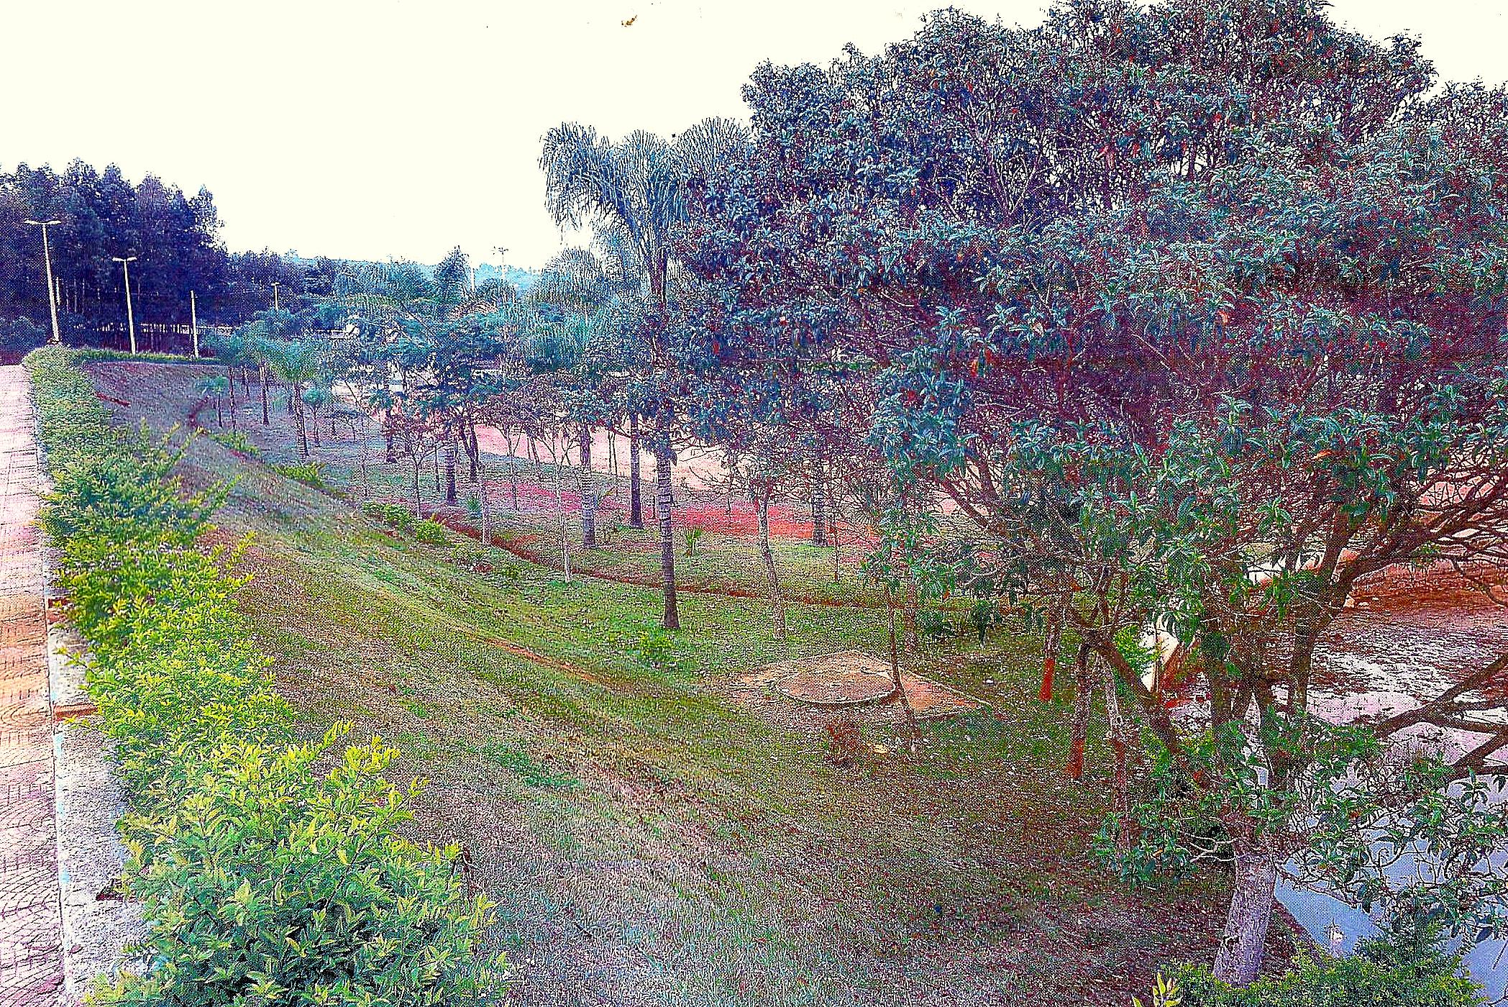
Figura 1. Área Arborizada.

Nas calçadas do entorno da Rua Reinaldo Rodrigues, foi realizado o plantio de 15 mudas de Aroeira Salsa, ocupando espaços vagos ali existentes e substituindo aquelas que estavam danificadas por vandalismo ou desnutridas pela seca.
Para enriquecer o processo de arborização, foram plantadas ainda, 4 mudas de Ipês nos espaços vagos, localizadas a direita da área, onde já existem diversas espécies arbóreas, como quaresmeiras e palmeiras.
Para o plantio, foram feitos alguns procedimentos necessários como, o coroamento, que é uma capina realizada em torno do local da marcação da cova. Não foi necessário roçar totalmente o terreno para abrir as covas, uma vez que parte delas foram feitas no meio de grama.
As covas foram abertas com antecedência de 4 dias antes do plantio e com as seguintes dimensões: 40 cm de largura, 40 cm de comprimento e 40 de profundidade. Esta recomendação, entretanto, sofreu algumas variações de acordo com o tamanho da muda, da topografia e das características físicas do solo.
No plantio as mudas foram colocadas no centro da cova, na posição vertical, e o enchimento da cova foi feito de tal maneira que a superfície do torrão ficou no mesmo nível da superfície do solo.
A adubação das covas foi fator fundamental, com mistura de terra e esterco e adubo químico. Para isso, foi feita análise de solo, e, de acordo com os resultados, foi recomendado pelo Engenheiro Agrônomo Clemir Couto da EMATER, adubo/cova: 600gr de superfosfato simples/por cova; 15gr de sulfato de zinco; 10 litros de esterco curral bem curtido; misturou-se esterco na terra retirada da cova, juntando supersimples e sulfato de zinco. Adubação de cobertura: 100g de Nitrato de Amônia após 60 dias, 120g de nitrato após 120 dias e 150g após 240 dias.
Após o plantio da muda fez irrigação e o tutoramento da planta a fim de evitar o tombamento provocado pela ação do vento e vandalismo. Foi colocada cobertura morta (capim seco) ao redor da planta. O período correto para o plantio é o período chuvoso (Outubro e Março), porém pode-se efetuar o plantio no período seco se fizer a irrigação, no mínimo a cada 7 dias neste período de seca extrema, ou usar gel no plantio. Fez-se o plantio utilizando o amarrio e tutor, conforme o tamanho da muda e deixou a bacia acumulada de água de rega/chuva.
A parte prática deste trabalho se deu através do projeto e de sua aplicabilidade, que aconteceu com a arborização do Parque Aquático Vale dos Ipês, juntamente com a Prefeitura municipal e com os alunos do curso técnico do meio ambiente, do Instituto Federal de Educação, Ciência e Tecnologia do Sul de Minas Gerais – IFSULDEMINAS, Câmpus Muzambinho.

Resultados e Discussão
Dado os aspectos, a viabilidade do plantio e arborização do Parque Aquático Vale dos Ipês, pode-se observar que quanto ao seu aspecto físico e estético, o Parque trará para o município uma melhoria, transformando este lugar pouco usual e explorado, em um grande centro de entretenimento esportivo e lazer.
Quanto ao seu espaço físico o parque que antes apenas era conhecido como um grande buraco terá uma flora com as características das plantas nativas e árvores que não só compõe um ambiente, mas também, terá um resgate de identidade devido ao nome e sua localização com a proximidade de uma grande área verde que se localiza atrás da comunidade do Bairro Baixão, a Serra do Paraíso. E uma fauna com várias espécies de peixes, aves e animais. Sem dizer que esta nova urbanização trará maior movimento para o local, evitando assim que ele fique abandonado sendo frequentado por vândalos e usuários de drogas, mas sim, um lugar onde não mais apresentará riscos a comunidade local e demais visitantes.
Outro fator importante que se observa é que o Parque Aquático Vale dos Ipês, esteticamente terá uma harmonia com toda a vegetação local, se transformando em um lugar agradável e prazeroso para os transeuntes, comunidade local e turistas. Chamando a atenção para uma parte pouco praticada no município que é o turismo, não tendo apenas a Serra do Paraíso como patrimônio de visitação, a Igreja Matriz Nossa Senhora do Carmo, mas também, o Parque Aquático Vale dos Ipês, completamente remodelado.

Conclusões
Portanto, conclui-se que algumas medidas como arborização é de suma importância para a cidade e para o meio ambiente, contribuindo para amenizar o clima e, sobretudo para a melhoria da qualidade de vida. É importante que as cidades possuam Parques, como o descrito nessa pesquisa, mas, tão importante quanto, é que haja um acompanhamento por parte da administração pública para que os mesmos não se encontrem abandonados e maltratados como o encontrado no início deste projeto. Afinal, o pouco caso com o meio ambiente prejudica em grande parte a população e pode causar efeitos sérios à saúde e ao clima da cidade.

Referências Bibliográficas
BARRETO, H.L.M. Regiões Fitogeográficas de Minas Gerais, Oficiais Gráficas do Departamento Estatística, Belo Horizonte 1942.2
BOTELHO, Claudio G Controle da Poluição no Meio Rural. Lavras, COOPESAL, 1986.
BRANCO, Samuel Murgel. – Agua- origem, uso e Preservação. São Paulo,Moderna, 1993.
BRUSCHI, Denise Marilia, Peixoto, Monica Campolina Diniz- Manual de Saneamento e Proteção Ambiental para os Municipios - Vol.IV Extração de Areia, Cascalho e Argila- técnicas e controle Ambiental Belo Horizonte FEAM, 1997.
CRUZ,G.L. Dicionário das Plantas Úteis do Brasil – Rio de Janeiro, civilizações Brasileiras, 1982.
GUIA DE ARVORES BRASILEIRAS. S.P. On Line,2012. 96p
LORENZI, Harri Arvores Brasileiras – Manual de Identificação e Cultivo de Plantas Arbóreas Nativas do Brasil, São Paulo, Plantarum, 1992.
MANUAL DE ARBORIZAÇAO-CEMIG 1996 Flores e Frutos da espécie indicado para arborização urbana.
SALVADOR, Jose Gonçalves do Lage, Considerações Sobre as Matas Ciliares e a Implantação de Reflorestamento Mistos nas Margens de Rios e Reservatórios 2ed. São Paulo, 1998.

